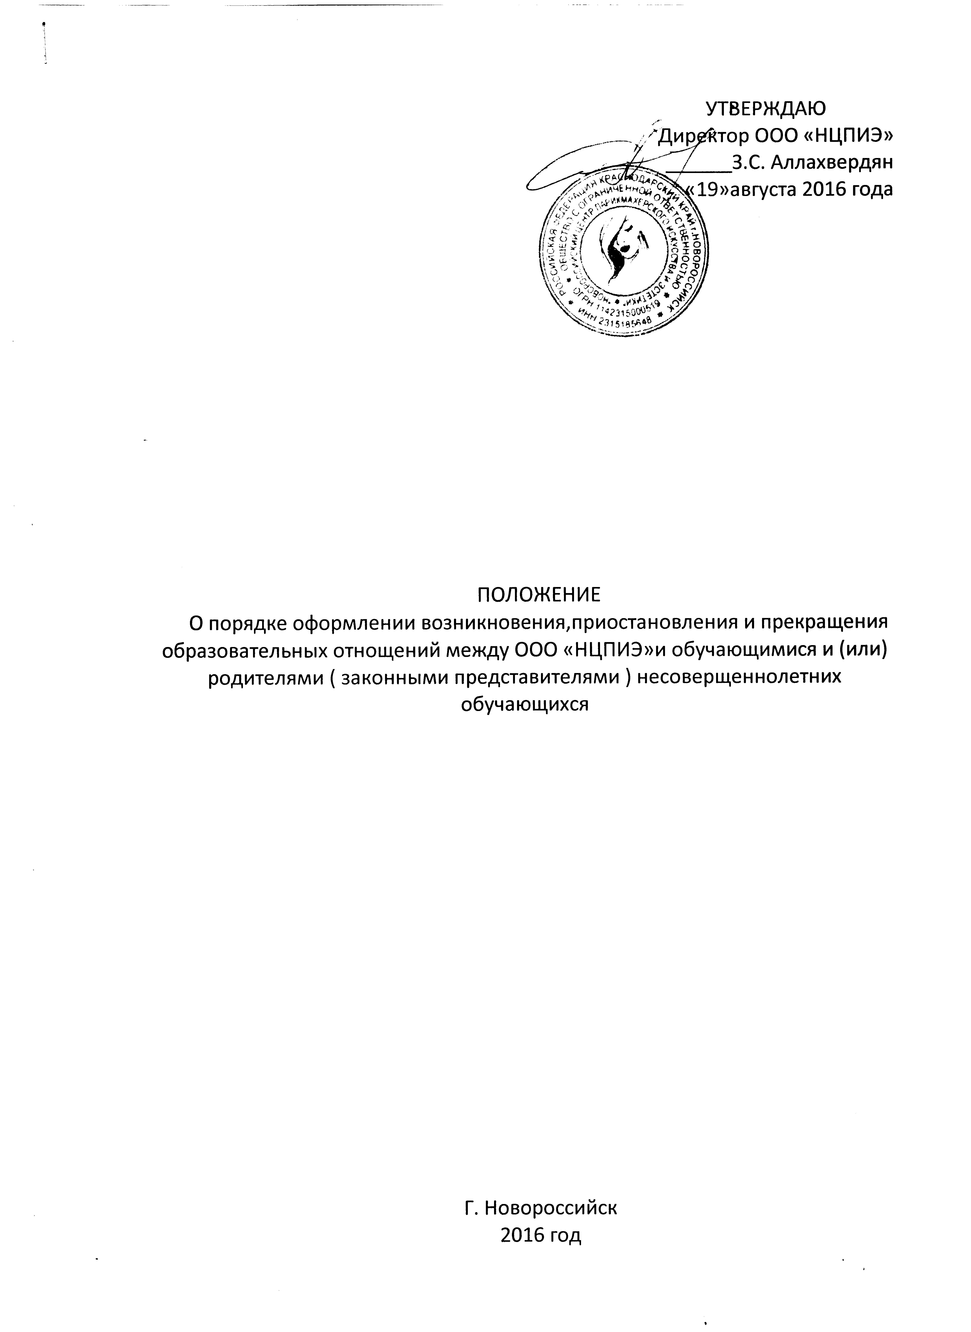

1. Общие положения
1.1. Настоящее Положение разработано в соответствии с Федеральным законом от 29.12.2012 № 273-ФЗ «Об образовании в Российской Федерации», Уставом ООО «НЦПИЭ», иными локальными актами.
1.2. Настоящее Положение регламентирует порядок оформления возникновения, приостановления и прекращения образовательных отношений между ООО «НЦПИЭ» (далее - Учреждение) и обучающимися и (или) их родителями (законными представителями) и иными лицами, обязующимися оплатить обучение лица, зачисляемого на обучение.
2. Возникновение образовательных отношений.
2.1. Основанием возникновения образовательных отношений является приказ о приеме (зачислении, восстановлении) лица на обучение в Учреждение или для прохождения промежуточной аттестации и (или) итоговой аттестации.
2.2. Права и обязанности обучающегося, предусмотренные законодательством об образовании и локальными актами Учреждения, возникают у лица, принятого на обучение, с даты, указанной в приказе о приеме лица на обучение.
3. Договор на обучение в Учреждение.
3.1. Договор на обучение заключается в простой письменной форме между Учреждением и лицом, зачисляемым на обучение, и физическим или юридическим лицом, обязующимся оплатить обучение лица, зачисляемого на обучение; либо между Учреждением и несовершеннолетним лицом, зачисляемым на обучение и родителями (законными представителями) несовершеннолетнего лица.
3.2. В договоре должны быть указаны основные характеристики образования, в том числе вид, уровень и (или) направленность образовательной программы (часть образовательной программы определенных уровня, вида и (или) направленности), форма обучения, срок освоения образовательной программы (продолжительность обучения), стоимость образовательных услуг, сроки и порядок их оплаты, порядок изменения и расторжения Договора и т.д.
3.3. Сведения, указанные в договоре об оказании платных образовательных услуг, должны соответствовать информации, размещенной на официальном сайте ООО «НЦПИЭ» на дату заключения договора.
3.4. Договор об образовании не может содержать условия, которые ограничивают права лиц, имеющих право на получение образования определенных уровня и направленности и подавших заявления о приеме на обучение, и обучающихся или снижают уровень предоставления им гарантий по сравнению с условиями, установленными законодательством об образовании. Если условия, ограничивающие права поступающих и обучающихся или снижающие уровень предоставления им гарантий, включены в договор, такие условия не подлежат применению.
4. Изменение образовательных отношений.
4.1. Образовательные отношения изменяются в случае изменения условий получения обучающимся дополнительной образовательной программы, повлекшего за собой изменение взаимных прав и обязанностей обучающегося и Учреждения.
4.2. Образовательные отношения могут быть изменены как по инициативе обучающегося (родителей (законных представителей) несовершеннолетнего обучающегося) по его заявлению в письменной форме, так и по инициативе Учреждения.
4.3. Основанием для изменения образовательных отношений является приказ директора ООО «НЦПИЭ». Если с обучающимся (родителями (законными представителями) несовершеннолетнего обучающегося) заключен договор об образовании, распорядительный акт издается на основании внесения соответствующих изменений в такой договор.
4.4. Права и обязанности обучающегося, предусмотренные законодательством об образовании и локальными актами Учреждения, изменяются с даты издания приказа или с иной указанной в нем даты.
5. Прекращение образовательных отношений.
5.1. Образовательные отношения прекращаются в связи с отчислением обучающегося из Учреждения: 1) в связи с завершением обучения; 2) по инициативе обучающегося или родителей (законных представителей) несовершеннолетнего обучающегося; 3) по инициативе Учреждения, в случае применения к обучающемуся отчисления как меры дисциплинарного взыскания, в случае невыполнения обучающимся по образовательной программе обязанностей по добросовестному освоению такой программы и выполнению учебного плана; 2 4) по обстоятельствам, не зависящим от воли обучающегося или родителей (законных представителей) несовершеннолетнего обучающегося и Учреждения, в том числе в случае ликвидации Учреждения.
5.2. Досрочное прекращение образовательных отношений по инициативе обучающегося или родителей (законных представителей) несовершеннолетнего обучающегося не влечет за собой возникновение каких-либо дополнительных, в том числе материальных, обязательств указанного обучающегося перед Учреждением.
5.3. Основанием для прекращения образовательных отношений является приказ об отчислении обучающегося из Учреждения. Права и обязанности обучающегося, предусмотренные законодательством об образовании и локальными актами Учреждения, прекращаются с даты его отчисления из Учреждения.
5.4. Договор об оказании платных образовательных услуг может быть расторгнут Учреждением в одностороннем порядке в случае просрочки оплаты платных образовательных услуг, а также в случае, если надлежащее исполнение обязательства по оказанию платных образовательных услуг стало невозможным вследствие действий (бездействия) обучающегося.
5.5. При досрочном прекращении образовательных отношений Учреждение в трехдневный срок после издания приказа об отчислении обучающегося выдает лицу, отчисленному из этой организации, справку об обучении.
6. Восстановление в Учреждение.
6.1. Лицо, отчисленное из Учреждения по инициативе обучающегося до завершения освоения образовательной программы, имеет право на восстановление для обучения в течение пяти лет после отчисления при наличии в нем свободных мест и с сохранением прежних условий обучения.

